
HUAZHONG AGRICULTURAL UNIVERSITY
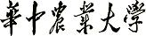

《满月客栈》
软件测试报告

2020-05
版本变更历史
版本 | 提交日期 | 主要编制人 | 审核人 | 版本说明
1.0 | 2020/05/20 | 余阳、曹嘉麟 | 余阳 | 第一次软件功能测试
2.0 | 2020/05/25 | 余阳、曹嘉麟 | 余阳 | 对问题用例修改后再次测试

1引言 4
1.1编写目的 4
1.2背景 4
1.3术语和缩略词 4
1.4参考资料 4
2测试用例设计 4
3 测试结果及分析 20
3.1测试环境 20
3.2 测试用例执行 20
3.3 结论及建议 42

1引言

1.1编写目的
本文档的目的是阐述测试地区酒店管理系统的鲁棒性的测试结果。本概测试报告编写的目的在于全面说明该地区酒店管理系统的运行过程中相应操作出现的结果进行一个评述。本说明书的预期读者为系统设计人员、软件开发人员和客户方的系统设计人员。

1.2背景
被测试软件名称为满月客栈，该系统是基于Python语言，利用WX扩展包环境搭建的界面设计，与Sqlitestudio3.1版本的数据库建立连接存储数据。

1.3术语和缩略词
无

1.4参考资料
[1]窦万峰.软件工程方法与实践(第三版).北京：机械工业出版社，2016
[2]王珊/萨师煊.数据库系统概论(第五版).北京：高等教育出版社，2014
[3]软件设计文档国家标准GB8567

2测试用例设计
（1）客户登录操作
表1 客户登录_第一组测试用例
测试用例编号 | CustomerLogin_001
测试项目 | 客户系统登录
测试标题 | 密码不正确
重要级别 | 低
预置条件 | 系统存在该用户
输入 | 已存在的用户名，错误密码
操作步骤 | 选择客户身份；输入已存在用户名；输入错误密码
预期输出 | 提示密码或用户名错误；

表2 客户登录_第二组测试用例
测试用例编号 | CustomerLogin_002
测试项目 | 客户系统登录
测试标题 | 用户名不存在
重要级别 | 低
预置条件 | 系统不存在该用户
输入 | 不存在的用户名，密码
操作步骤 | 选择客户身份；输入不存在用户名；输入密码
预期输出 | 提示密码或用户名错误；

表3 客户登录_第三组测试用例
测试用例编号 | CustomerLogin_003
测试项目 | 客户系统登录
测试标题 | 成功登录
重要级别 | 低
预置条件 | 系统存在该用户
输入 | 存在的用户名，正确密码
操作步骤 | 选择客户身份；输入存在用户名；输入正确密码
预期输出 | 提示登录成功；进入客户功能选择界面

（2）管理员登录操作
表4 管理员登录_第一组测试用例
测试用例编号 | DBMLogin_001
测试项目 | 管理员系统登录
测试标题 | 密码不正确
重要级别 | 低
预置条件 | 系统存在该用户
输入 | 已存在的用户名，错误密码
操作步骤 | 选择管理员身份；输入已存在用户名；输入错误密码
预期输出 | 提示密码或用户名错误；

表5 管理员登录_第二组测试用例
测试用例编号 | DBMLogin_002
测试项目 | 管理员系统登录
测试标题 | 用户名不存在
重要级别 | 低
预置条件 | 系统不存在该用户
输入 | 不存在的用户名，密码
操作步骤 | 选择管理员身份；输入不存在用户名；输入密码
预期输出 | 提示密码或用户名错误；

表6 管理员登录_第三组测试用例
测试用例编号 | DBMLogin_003
测试项目 | 管理员系统登录
测试标题 | 成功登录
重要级别 | 低
预置条件 | 系统存在该用户
输入 | 存在的用户名，正确密码
操作步骤 | 选择管理员身份；输入存在用户名；输入正确密码
预期输出 | 提示登录成功；进入管理员功能选择界面

（3）客户查看订单操作
表7 客户查看订单_第一组测试用例
测试用例编号 | CustomerCheck_001
测试项目 | 客户查看订单
测试标题 | 客户不存在
重要级别 | 低
预置条件 | 系统不存在该客户
输入 | 客户ID
操作步骤 | 以客户身份成功登录系统；输入不存在客户ID
预期输出 | 提示未查阅到该客户订单信息

表8 客户查看订单_第二组测试用例
测试用例编号 | CustomerCheck_002
测试项目 | 客户查看订单
测试标题 | 客户存在
重要级别 | 中
预置条件 | 客户拥有订单
输入 | 客户ID
操作步骤 | 以客户身份成功登录系统；输入存在的客户ID
预期输出 | 文本框内显示客户所有订单相关信息

（4）客户提交问题操作
表9 客户提交问题_第一组测试用例
测试用例编号 | CustomerSubmit_001
测试项目 | 客户提交问题
测试标题 | 输入信息不完整
重要级别 | 中
预置条件 | 客户成功登录系统
输入 | 所需输入信息未全部输入
操作步骤 | 不完全输入信息；点击提交
预期输出 | 提示输入信息不完整

表10 客户提交问题_第二组测试用例
测试用例编号 | CustomerSubmit_002
测试项目 | 客户系统登录
测试标题 | 输入错误信息
重要级别 | 高
预置条件 | 客户成功登录系统
输入 | 错误的房间ID、酒店ID或者客户ID
操作步骤 | 输入错误信息；点击提交
预期输出 | 提示输入错误的信息

表11 客户提交问题_第三组测试用例
测试用例编号 | CustomerSubmit_003
测试项目 | 客户系统登录
测试标题 | 成功提交
重要级别 | 高
预置条件 | 客户成功登录系统
输入 | 正确的各项信息
操作步骤 | 正确的输入各项信息；点击提交
预期输出 | 提示提交成功

（5）客户预定房间操作
表12 客户预定房间_第一组测试用例
测试用例编号 | CustomerOrder_001
测试项目 | 客户系统登录
测试标题 | 客户预定房间输入错误信息
重要级别 | 高
预置条件 | 客户成功登录系统
输入 | 不存在的酒店ID或房间ID
操作步骤 | 输入错误的信息；点击预定房间
预期输出 | 提示输入信息有误

表13 客户预定房间_第二组测试用例
测试用例编号 | CustomerOrder_002
测试项目 | 客户系统登录
测试标题 | 客户预定房间输入信息不全
重要级别 | 高
预置条件 | 客户成功登录系统
输入 | 所需输入的信息未输入完全
操作步骤 | 输入不全的信息；点击预定房间
预期输出 | 提示输入信息不全；

表14 客户预定房间_第三组测试用例
测试用例编号 | CustomerOrder_003
测试项目 | 客户系统登录
测试标题 | 完整输入正确的各项信息
重要级别 | 高
预置条件 | 客户成功登录系统
输入 | 完整且正确的各项信息
操作步骤 | 输入相关信息；点击预定房间
预期输出 | 提示预定房间成功；

（6）注册客户账号操作
表15 注册客户账号_第一组测试用例
测试用例编号 | RegisterCustomer_001
测试项目 | 注册客户账号
测试标题 | 用户名已存在
重要级别 | 中
预置条件 | 已注册该用户名
输入 | 已存在的用户名，密码，姓名，电话
操作步骤 | 输入已存在的用户名及所需的相关信息；点击注册
预期输出 | 提示用户名已存在；

表16 注册客户账号_第二组测试用例
测试用例编号 | RegisterCustomer_002
测试项目 | 注册客户账号
测试标题 | 信息不全
重要级别 | 中
预置条件 | 用户名不存在
输入 | 信息不完整
操作步骤 | 输入相关信息但不完整；点击注册
预期输出 | 提示输入信息不完全；

表17 注册客户账号_第三组测试用例
测试用例编号 | RegisterCustomer_003
测试项目 | 注册客户账号
测试标题 | 成功注册
重要级别 | 低
预置条件 | 该用户名未被注册
输入 | 客户ID、密码、姓名和联系电话
操作步骤 | 输入相关信息；点击注册
预期输出 | 提示注册成功；
（7）注册管理员账号操作
表18 注册管理员账号_第一组测试用例
测试用例编号 | RegisterDBM_001
测试项目 | 注册管理员账号
测试标题 | 用户名已存在
重要级别 | 中
预置条件 | 已注册该用户名
输入 | 已存在的用户名，密码
操作步骤 | 输入已存在的用户名及密码；点击注册
预期输出 | 提示用户名已存在；

表19 注册管理员账号_第二组测试用例
测试用例编号 | RegisterDBM_002
测试项目 | 注册管理员账号
测试标题 | 信息不全
重要级别 | 中
预置条件 | 用户名不存在
输入 | 信息不完整
操作步骤 | 输入相关信息但不完整；点击注册
预期输出 | 提示输入信息不完全；

表20 注册管理员账号_第三组测试用例
测试用例编号 | RegisterDBM_003
测试项目 | 注册管理员账号
测试标题 | 成功注册
重要级别 | 中
预置条件 | 该用户名未被注册
输入 | 未被注册的用户名和密码
操作步骤 | 输入相关信息；点击注册
预期输出 | 提示注册成功；

（8）删除客户问题操作
表21 删除客户问题_第一组测试用例
测试用例编号 | DeleteQuestion_001
测试项目 | 删除客户问题
测试标题 | 删除问题不存在
重要级别 | 中
预置条件 | 指定客户酒店房间的问题不存在
输入 | 不存在的客户ID，酒店ID或房间ID
操作步骤 | 输入相关错误信息点击删除
预期输出 | 提示指定问题不存在；

表22 删除客户问题_第二组测试用例
测试用例编号 | DeleteQuestion_002
测试项目 | 删除客户问题
测试标题 | 指定信息未输入完全
重要级别 | 中
预置条件 | 管理员登录系统
输入 | 未输入客户ID、酒店ID或者房间ID
操作步骤 | 输入不完全信息；点击删除
预期输出 | 提示输入信息不全；

表23 删除客户问题_第三组测试用例
测试用例编号 | DeleteQuestion_003
测试项目 | 删除客户问题
测试标题 | 成功删除
重要级别 | 中
预置条件 | 指定信息存在
输入 | 存在问题的客户ID、酒店ID和房间ID
操作步骤 | 输入完整信息；点击删除
预期输出 | 提示删除成功；

（9）管理客户信息操作
表24 管理客户信息_第一组测试用例
测试用例编号 | ManageCustomer_001
测试项目 | 管理客户信息
测试标题 | 查询客户ID不存在
重要级别 | 中
预置条件 | 数据库中不存在客户ID
输入 | 不存在的客户ID
操作步骤 | 输入客户ID；点击查询
预期输出 | 提示该客户ID不存在；

表25 管理客户信息_第二组测试用例
测试用例编号 | ManageCustomer_002
测试项目 | 管理客户信息
测试标题 | 成功查询客户信息
重要级别 | 中
预置条件 | 客户ID存在
输入 | 存在的客户ID
操作步骤 | 输入客户ID；点击查询
预期输出 | 显示客户ID、姓名、密码、电话；

表26 管理客户信息_第三组测试用例
测试用例编号 | ManageCustomer_003
测试项目 | 管理客户信息
测试标题 | 删除客户信息不存在
重要级别 | 中
预置条件 | 系统不存在该用户
输入 | 不存在客户ID
操作步骤 | 输入不存在的客户ID；点击删除
预期输出 | 提示客户ID不存在；

表27 管理客户信息_第四组测试用例
测试用例编号 | ManageCustomer_004
测试项目 | 管理客户信息
测试标题 | 成功删除客户信息
重要级别 | 中
预置条件 | 系统存在该用户
输入 | 存在客户ID
操作步骤 | 输入存在的客户ID；点击删除
预期输出 | 提示删除信息成功；

表28 管理客户信息_第五组测试用例
测试用例编号 | ManageCustomer_005
测试项目 | 管理客户信息
测试标题 | 添加客户信息已存在
重要级别 | 中
预置条件 | 系统存在该用户
输入 | 存在的客户ID，密码，姓名，电话
操作步骤 | 输入存在的客户ID，密码，姓名，电话；点击添加
预期输出 | 提示客户ID已存在；

表29 管理客户信息_第六组测试用例
测试用例编号 | ManageCustomer_006
测试项目 | 管理客户信息
测试标题 | 成功添加客户信息
重要级别 | 中
预置条件 | 系统不存在该用户
输入 | 不存在的客户ID，密码，姓名，电话
操作步骤 | 输入不存在的客户ID，密码，姓名，电话；点击添加
预期输出 | 提示添加信息成功；

表30 管理客户信息_第七组测试用例
测试用例编号 | ManageCustomer_007
测试项目 | 管理客户信息
测试标题 | 添加客户信息不全
重要级别 | 中
预置条件 | 系统不存在该用户
输入 | 不存在客户ID，其他信息不完全
操作步骤 | 输入不存在的客户ID及不完全的其他信息；点击添加
预期输出 | 提示添加信息不完全；

表31 管理客户信息_第八组测试用例
测试用例编号 | ManageCustomer_008
测试项目 | 管理客户信息
测试标题 | 修改客户信息不存在
重要级别 | 中
预置条件 | 系统不存在该用户
输入 | 不存在客户ID，修改的信息内容
操作步骤 | 输入不存在的客户ID和新的信息内容；点击修改
预期输出 | 提示客户ID不存在；

表32 管理客户信息_第九组测试用例
测试用例编号 | ManageCustomer_009
测试项目 | 管理客户信息
测试标题 | 成功修改客户信息
重要级别 | 中
预置条件 | 系统存在该用户
输入 | 存在客户ID，修改的新内容
操作步骤 | 输入存在的客户ID，修改的新内容；点击修改
预期输出 | 提示修改信息成功；

表33 管理客户信息_第十组测试用例
测试用例编号 | ManageCustomer_010
测试项目 | 管理客户信息
测试标题 | 修改客户信息内容缺失
重要级别 | 中
预置条件 | 系统存在该用户
输入 | 存在客户ID，不完全的其他信息
操作步骤 | 输入存在的客户ID；点击修改
预期输出 | 提示修改信息未填入；

（10）管理酒店信息操作
表34 管理酒店信息_第一组测试用例
测试用例编号 | ManageHotel_001
测试项目 | 管理酒店信息
测试标题 | 查询酒店ID不存在
重要级别 | 中
预置条件 | 数据库中不存在酒店ID
输入 | 不存在的酒店ID
操作步骤 | 输入酒店ID；点击查询
预期输出 | 提示该酒店ID不存在；

表35 管理酒店信息_第二组测试用例
测试用例编号 | ManageHotel_002
测试项目 | 管理酒店信息
测试标题 | 成功查询酒店信息
重要级别 | 中
预置条件 | 酒店ID存在
输入 | 存在的酒店ID
操作步骤 | 输入酒店ID；点击查询
预期输出 | 显示酒店ID、名字、地址、房间数量；

表36 管理酒店信息_第三组测试用例
测试用例编号 | ManageHotel_003
测试项目 | 管理酒店信息
测试标题 | 删除酒店信息不存在
重要级别 | 中
预置条件 | 系统不存在该酒店
输入 | 不存在酒店ID
操作步骤 | 输入不存在的酒店ID；点击删除
预期输出 | 提示酒店ID不存在；

表37 管理酒店信息_第四组测试用例
测试用例编号 | ManageHotel_004
测试项目 | 管理酒店信息
测试标题 | 成功删除酒店信息
重要级别 | 中
预置条件 | 系统存在该酒店
输入 | 存在酒店ID
操作步骤 | 输入存在的酒店ID；点击删除
预期输出 | 提示删除信息成功；

表38 管理酒店信息_第五组测试用例
测试用例编号 | ManageHotel_005
测试项目 | 管理酒店信息
测试标题 | 添加酒店信息已存在
重要级别 | 中
预置条件 | 系统存在该酒店
输入 | 存在的酒店ID，名字，地址，房间数量
操作步骤 | 输入存在的酒店ID，名字，地址，房间数量；点击添加
预期输出 | 提示酒店ID已存在；

表39 管理酒店信息_第六组测试用例
测试用例编号 | ManageHotel_006
测试项目 | 管理酒店信息
测试标题 | 成功添加酒店信息
重要级别 | 中
预置条件 | 系统不存在该酒店
输入 | 不存在的客户ID，密码，姓名，电话
操作步骤 | 输入不存在的酒店ID，名字，地址，房间数量；点击添加
预期输出 | 提示添加信息成功；

表40 管理酒店信息_第七组测试用例
测试用例编号 | ManageHotel_007
测试项目 | 管理酒店信息
测试标题 | 添加酒店信息不全
重要级别 | 中
预置条件 | 系统不存在该酒店
输入 | 不存在酒店ID，其他信息不完全
操作步骤 | 输入不存在的酒店ID及不完全的其他信息；点击添加
预期输出 | 提示添加信息不完全；

表41 管理酒店信息_第八组测试用例
测试用例编号 | ManageHotel_008
测试项目 | 管理酒店信息
测试标题 | 修改酒店信息不存在
重要级别 | 中
预置条件 | 系统不存在该酒店
输入 | 不存在酒店ID，修改的信息内容
操作步骤 | 输入不存在的酒店ID和新的信息内容；点击修改
预期输出 | 提示酒店ID不存在；

表42 管理酒店信息_第九组测试用例
测试用例编号 | ManageHotel_009
测试项目 | 管理酒店信息
测试标题 | 成功修改酒店信息
重要级别 | 中
预置条件 | 系统存在该酒店
输入 | 存在酒店ID，修改的新内容
操作步骤 | 输入存在的酒店ID，修改的新内容；点击修改
预期输出 | 提示修改信息成功；

表43 管理酒店信息_第十组测试用例
测试用例编号 | ManageHotel_010
测试项目 | 管理酒店信息
测试标题 | 修改酒店信息内容缺失
重要级别 | 中
预置条件 | 系统存在该酒店
输入 | 存在酒店ID，不完全的其他信息
操作步骤 | 输入存在的酒店ID；点击修改
预期输出 | 提示修改信息未填入；

（11）管理订单信息操作
表44 管理订单信息_第一组测试用例
测试用例编号 | ManageOrder_001
测试项目 | 管理订单信息
测试标题 | 查询订单ID不存在
重要级别 | 中
预置条件 | 数据库中不存在订单ID
输入 | 不存在的订单ID
操作步骤 | 输入订单ID；点击查询
预期输出 | 提示该订单ID不存在；

表45 管理订单信息_第二组测试用例
测试用例编号 | ManageOrder_002
测试项目 | 管理订单信息
测试标题 | 成功查询订单信息
重要级别 | 中
预置条件 | 订单ID存在
输入 | 存在的订单ID
操作步骤 | 输入订单ID；点击查询
预期输出 | 显示订单ID、日期、房间ID、酒店ID、客户ID、总消费；

表46 管理订单信息_第三组测试用例
测试用例编号 | ManageOrder_003
测试项目 | 管理订单信息
测试标题 | 删除订单信息不存在
重要级别 | 中
预置条件 | 系统不存在订单
输入 | 不存在订单ID
操作步骤 | 输入不存在的订单ID；点击删除
预期输出 | 提示订单ID不存在；

表47 管理订单信息_第四组测试用例
测试用例编号 | ManageOrder_004
测试项目 | 管理订单信息
测试标题 | 成功删除订单信息
重要级别 | 中
预置条件 | 系统存在该订单
输入 | 存在订单ID
操作步骤 | 输入存在的订单ID；点击删除
预期输出 | 提示删除信息成功；

表48 管理订单信息_第五组测试用例
测试用例编号 | ManageOrder_005
测试项目 | 管理订单信息
测试标题 | 添加订单信息已存在
重要级别 | 中
预置条件 | 系统存在该订单
输入 | 存在的订单ID、日期、房间ID、酒店ID、客户ID、总消费
操作步骤 | 输入存在的客户ID、日期、房间ID、酒店ID、客户ID、总消费；点击添加
预期输出 | 提示订单ID已存在；

表49 管理订单信息_第六组测试用例
测试用例编号 | ManageOrder_006
测试项目 | 管理订单信息
测试标题 | 成功添加订单信息
重要级别 | 中
预置条件 | 系统不存在该订单
输入 | 不存在的订单ID、日期、房间ID、酒店ID、客户ID、总消费
操作步骤 | 输入不存在的订单ID、日期、房间ID、酒店ID、客户ID、总消费；点击添加
预期输出 | 提示添加信息成功；

表50 管理订单信息_第七组测试用例
测试用例编号 | ManageOrder_007
测试项目 | 管理订单信息
测试标题 | 添加订单信息不全
重要级别 | 中
预置条件 | 系统不存在该订单
输入 | 不存在订单ID，其他信息不完全
操作步骤 | 输入不存在的订单ID及不完全的其他信息；点击添加
预期输出 | 提示添加信息不完全；

表51 管理订单信息_第八组测试用例
测试用例编号 | ManageOrder_008
测试项目 | 管理订单信息
测试标题 | 修改订单信息不存在
重要级别 | 中
预置条件 | 系统不存在该订单
输入 | 不存在订单ID，修改的信息内容
操作步骤 | 输入不存在的订单ID和新的信息内容；点击修改
预期输出 | 提示订单ID不存在；

表52 管理订单信息_第九组测试用例
测试用例编号 | ManageOrder_009
测试项目 | 管理订单信息
测试标题 | 成功修改订单信息
重要级别 | 中
预置条件 | 系统存在该订单
输入 | 存在订单ID，修改的新内容
操作步骤 | 输入存在的订单ID，修改的新内容；点击修改
预期输出 | 提示修改信息成功；

表53 管理订单信息_第十组测试用例
测试用例编号 | ManageOrder_010
测试项目 | 管理订单信息
测试标题 | 修改订单信息内容缺失
重要级别 | 中
预置条件 | 系统存在该订单
输入 | 存在订单ID，不完全的其他信息
操作步骤 | 输入存在的订单ID；点击修改
预期输出 | 提示修改信息未填入；

（12）管理房间信息操作
表54 管理房间信息_第一组测试用例
测试用例编号 | ManageRoom_001
测试项目 | 管理房间信息
测试标题 | 查询房间不存在
重要级别 | 中
预置条件 | 数据库中不存在指定房间ID和酒店ID的房间
输入 | 不存在的房间ID和酒店ID
操作步骤 | 输入房间ID和酒店ID；点击查询
预期输出 | 提示该房间不存在；

表55 管理房间信息_第二组测试用例
测试用例编号 | ManageRoom_002
测试项目 | 管理房间信息
测试标题 | 成功查询房间信息
重要级别 | 中
预置条件 | 指定房间存在
输入 | 存在的房间ID和酒店ID
操作步骤 | 输入房间ID和酒店ID；点击查询
预期输出 | 显示房间ID、酒店ID、类型、等级、价格、状态；

表56 管理房间信息_第三组测试用例
测试用例编号 | ManageRoom_003
测试项目 | 管理房间信息
测试标题 | 删除房间信息不存在
重要级别 | 中
预置条件 | 系统不存在该房间
输入 | 不存在房间ID和酒店ID
操作步骤 | 输入不存在的房间ID和酒店ID；点击删除
预期输出 | 提示房间不存在；

表57 管理房间信息_第四组测试用例
测试用例编号 | ManageRoom_004
测试项目 | 管理房间信息
测试标题 | 成功删除房间信息
重要级别 | 中
预置条件 | 系统存在该房间
输入 | 存在房间ID和酒店ID
操作步骤 | 输入存在的房间ID和酒店ID；点击删除
预期输出 | 提示删除房间信息成功；

表58 管理房间信息_第五组测试用例
测试用例编号 | ManageRoom_005
测试项目 | 管理房间信息
测试标题 | 添加房间信息已存在
重要级别 | 中
预置条件 | 系统存在该房间
输入 | 存在的房间ID和酒店ID，类型、等级、价格、状态
操作步骤 | 输入存在的房间ID，类型、等级、价格、状态；点击添加
预期输出 | 提示房间已存在；

表59 管理房间信息_第六组测试用例
测试用例编号 | ManageRoom_006
测试项目 | 管理房间信息
测试标题 | 成功添加房间信息
重要级别 | 中
预置条件 | 系统不存在该房间
输入 | 不存在的客户ID和酒店ID，类型、等级、价格、状态
操作步骤 | 输入不存在的房间ID和酒店ID，类型、等级、价格、状态；点击添加
预期输出 | 提示添加信息成功；

表60 管理房间信息_第七组测试用例
测试用例编号 | ManageRoom_007
测试项目 | 管理房间信息
测试标题 | 添加房间信息不全
重要级别 | 中
预置条件 | 系统不存在该房间
输入 | 不存在房间ID和酒店ID，其他信息不完全
操作步骤 | 输入不存在的房间ID和酒店ID及不完全的其他信息；点击添加
预期输出 | 提示添加信息不完全；

表61 管理房间信息_第八组测试用例
测试用例编号 | ManageRoom_008
测试项目 | 管理房间信息
测试标题 | 修改信息的房间不存在
重要级别 | 中
预置条件 | 系统不存在该房间
输入 | 不存在房间ID和酒店ID，修改的信息内容
操作步骤 | 输入不存在的房间ID和酒店ID以及新的信息内容；点击修改
预期输出 | 提示房间不存在；

表62 管理房间信息_第九组测试用例
测试用例编号 | ManageRoom_009
测试项目 | 管理房间信息
测试标题 | 成功修改房间信息
重要级别 | 中
预置条件 | 系统存在该房间
输入 | 存在房间ID和酒店ID，修改的新内容
操作步骤 | 输入存在的房间ID和酒店ID，修改的新内容；点击修改
预期输出 | 提示修改信息成功；

表63 管理房间信息_第十组测试用例
测试用例编号 | ManageRoom_010
测试项目 | 管理房间信息
测试标题 | 修改房间信息内容缺失
重要级别 | 中
预置条件 | 系统存在该房间
输入 | 存在房间ID和酒店ID
操作步骤 | 输入存在的房间ID和酒店ID；点击修改
预期输出 | 提示修改信息未填入；

3 测试结果及分析

3.1测试环境
在VSCode代码编辑环境中运行调试，利用WX扩展包环境搭建的界面设计，与Sqlitestudio3.1版本的数据库建立连接处理数据。

3.2 测试用例执行
（如果有界面输出，可以贴出运行界面；没有则直接文字写出结果。
结果分析：实际运行结果与该测试用例预期输出进行比较，结果是否一致，如果不一致，请分析原因。）

（1）客户登录操作
①执行测试用例CustomerLogin_001，运行结果如图1
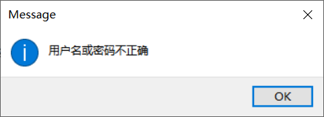
图1
结果分析：实际运行结果与该测试用例预期输出结果一致
②执行测试用例CustomerLogin_002，运行结果如图2
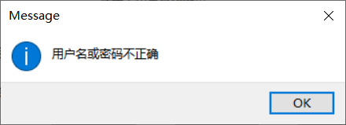
图2
结果分析：实际运行结果与该测试用例预期输出结果一致
③执行测试用例CustomerLogin_003，运行结果如图3
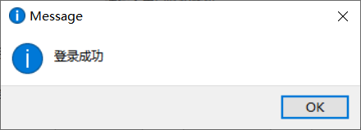
图3
结果分析：实际运行结果与该测试用例预期输出结果一致

- 管理员登录操作
①执行测试用例DBMLogin_001，运行结果如图4
图4
结果分析：实际运行结果与该测试用例预期输出结果一致
②执行测试用例DBMLogin_002，运行结果如图5
图5
结果分析：实际运行结果与该测试用例预期输出结果一致
③执行测试用例DBMLogin_003，运行结果如图6
图6
结果分析：实际运行结果与该测试用例预期输出结果一致
- 客户查看订单操作
①执行测试用例CustomerCheck_001，运行结果如图7
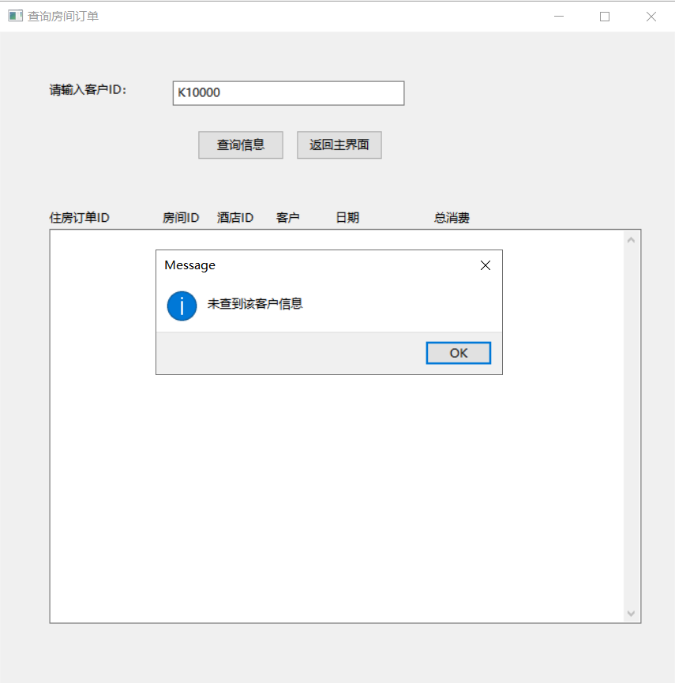
图7
结果分析：实际运行结果与该测试用例预期输出结果一致
②执行测试用例CustomerCheck_002，运行结果如图8
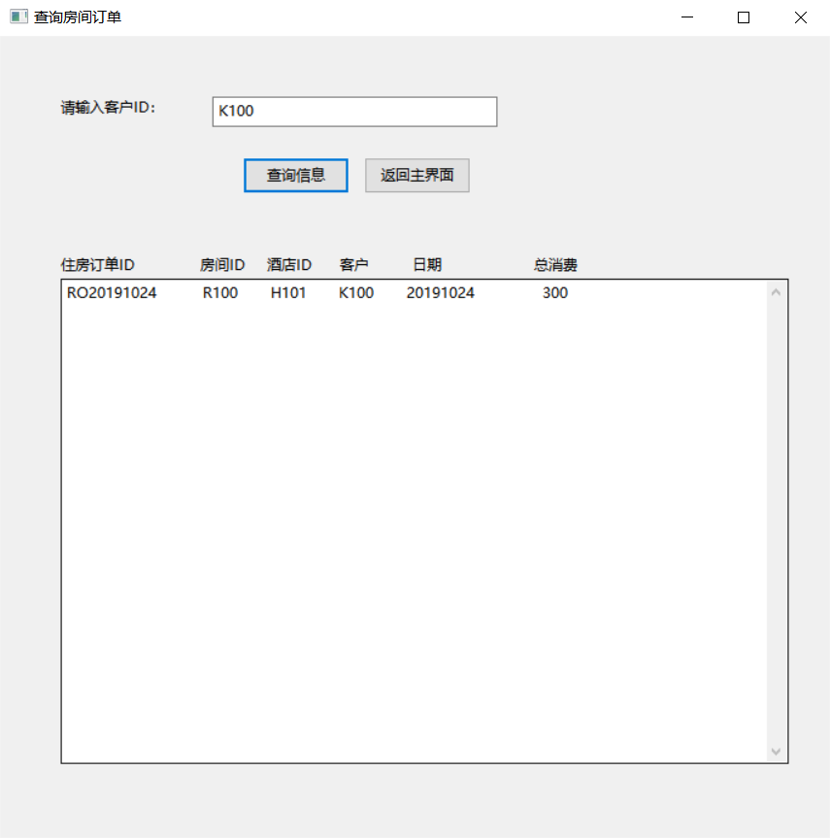
图8
结果分析：实际运行结果与该测试用例预期输出结果一致
- 客户提交问题操作
①执行测试用例CustomerSubmit_001，运行结果如图9
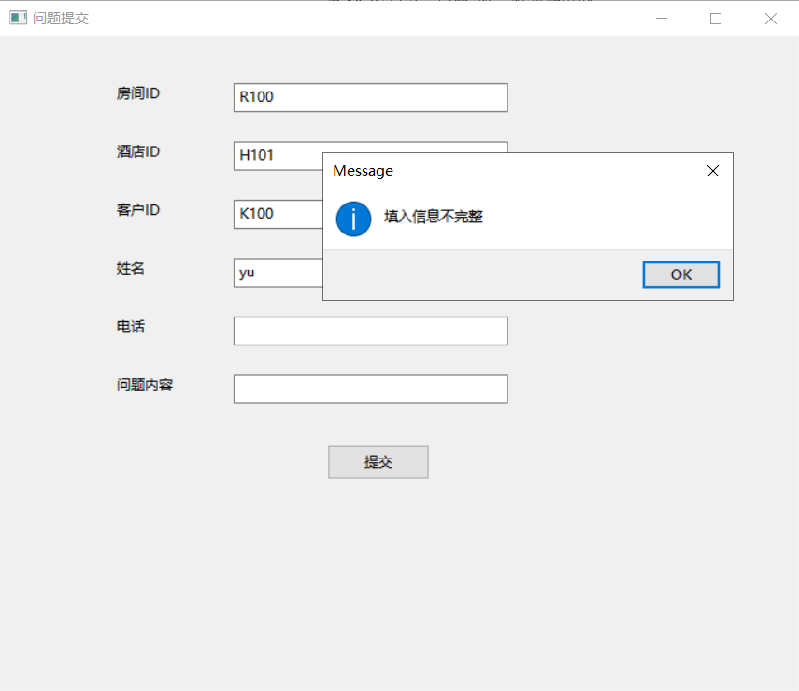
图9
结果分析：实际运行结果与该测试用例预期输出结果一致
②执行测试用例CustomerSubmit_002，运行结果如图10
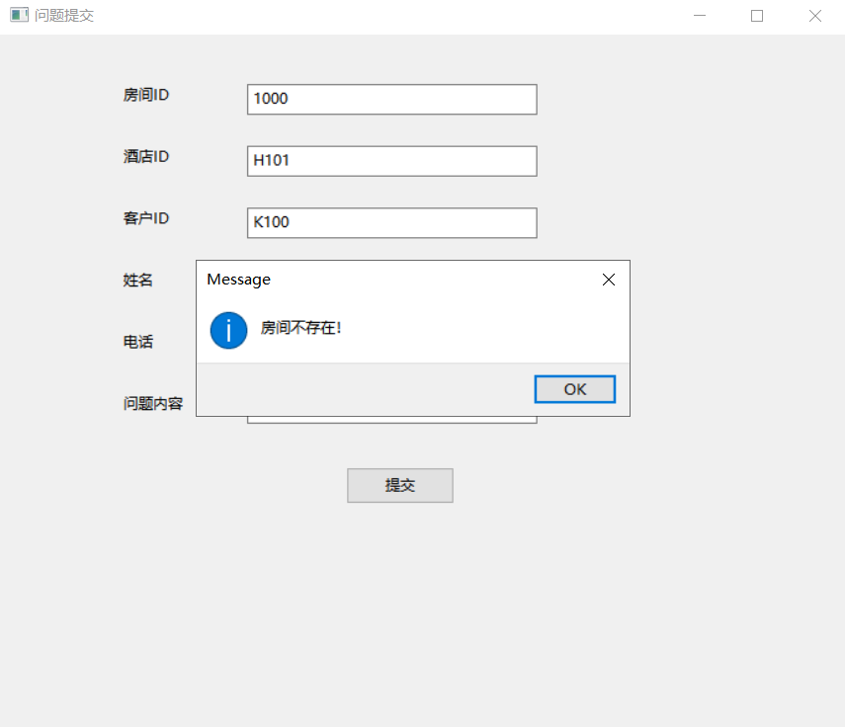
图10
结果分析：实际运行结果与该测试用例预期输出结果一致
③执行测试用例CustomerSubmit_003，运行结果如图11
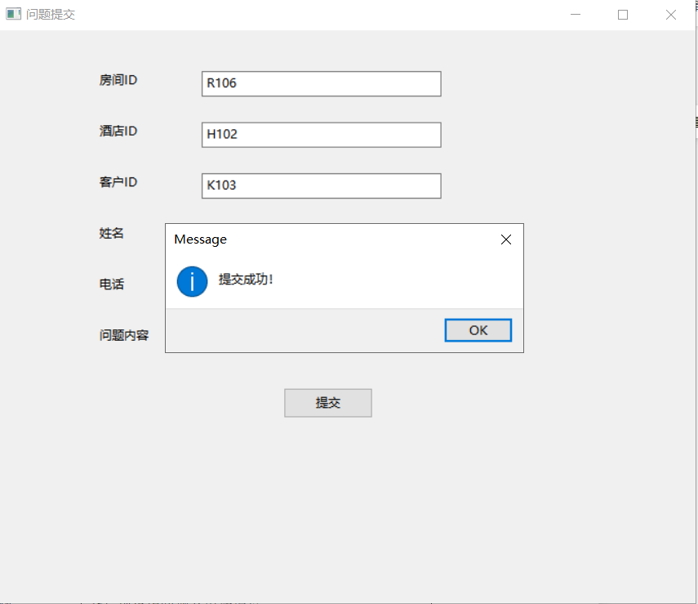
图11
结果分析：实际运行结果与该测试用例预期输出结果一致
（5）客户预定房间操作
①执行测试用例CustomerOrder_001，运行结果如图12
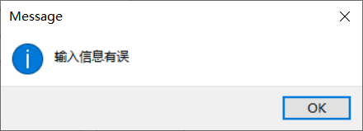
图12
结果分析：实际运行结果与该测试用例预期输出结果一致
②执行测试用例CustomerOrder_002，运行结果如图13
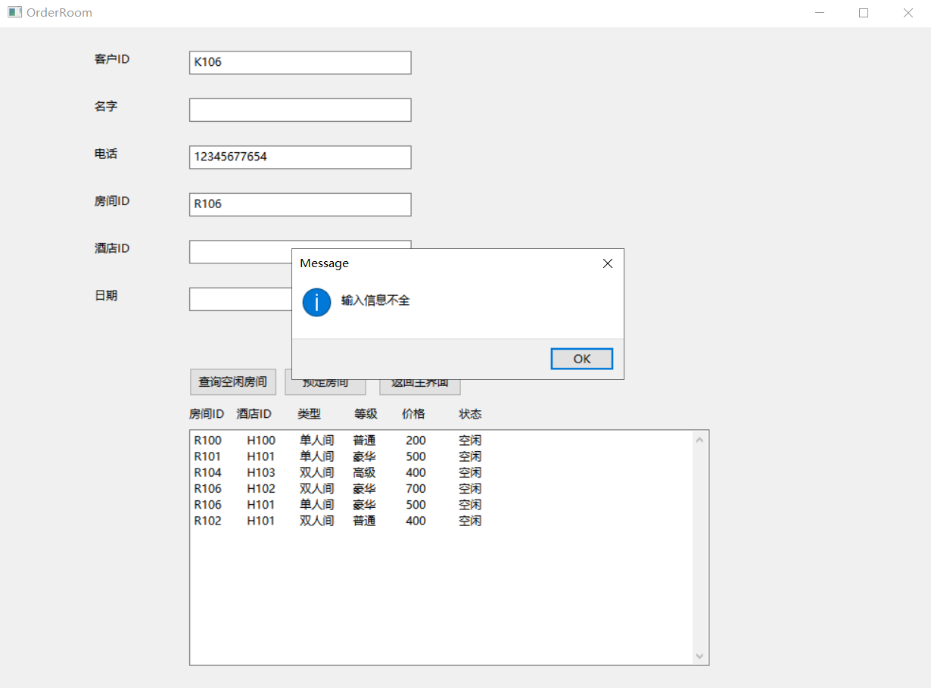
图13
结果分析：实际运行结果与该测试用例预期输出结果一致
③执行测试用例CustomerOrder_003，运行结果如图14
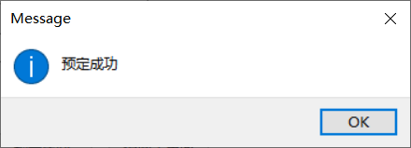
图14
结果分析：实际运行结果与该测试用例预期输出结果一致
（6）注册客户账号操作
①执行测试用例RegisterCustomer_001，运行结果如图15
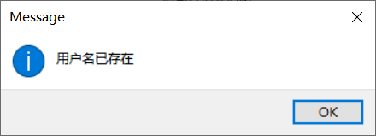
图15
结果分析：实际运行结果与该测试用例预期输出结果一致
②执行测试用例RegisterCustomer_002，运行结果如图16
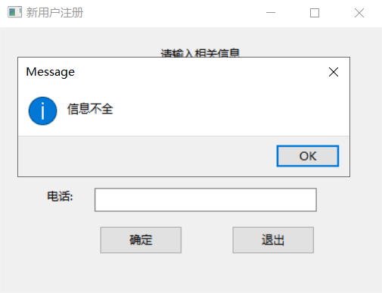
图16
结果分析：实际运行结果与该测试用例预期输出结果一致
③执行测试用例RegisterCustomer_003，运行结果如图17
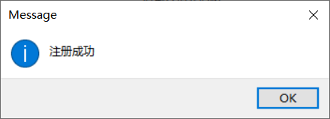
图 17
结果分析：实际运行结果与该测试用例预期输出结果一致
（7）注册管理员账号操作
①执行测试用例RegisterDBM_001，运行结果如图18
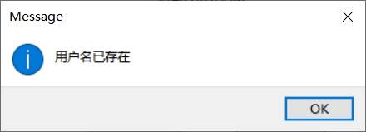
图 18
结果分析：实际运行结果与该测试用例预期输出结果一致
②执行测试用例RegisterDBM_002，运行结果如图19
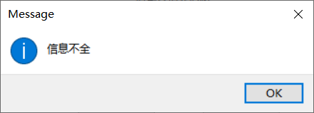
图19
结果分析：实际运行结果与该测试用例预期输出结果一致
③执行测试用例RegisterDBM_003，运行结果如图20
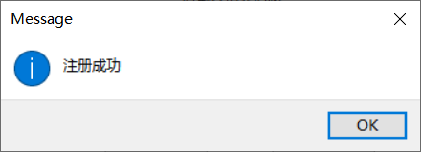
图20
结果分析：实际运行结果与该测试用例预期输出结果一致
（8）删除客户问题操作
①执行测试用例DeleteQuestion_001，运行结果如图21
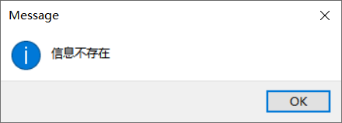
图21
结果分析：实际运行结果与该测试用例预期输出结果一致
②执行测试用例DeleteQuestion_002，运行结果如图22
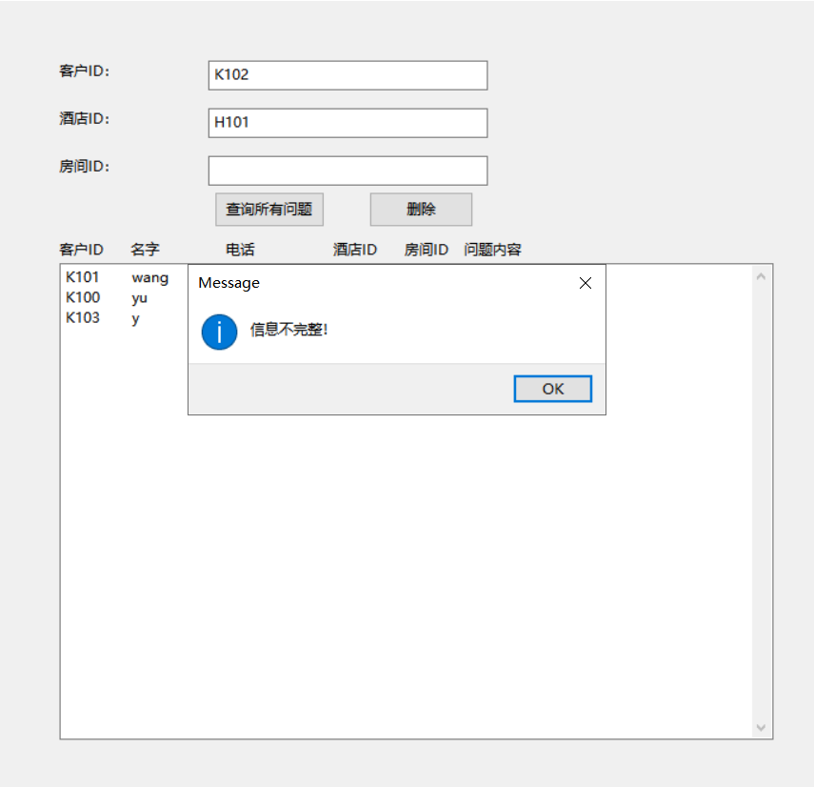
图22
结果分析：实际运行结果与该测试用例预期输出结果一致
③执行测试用例DeleteQuestion_003，运行结果如图23
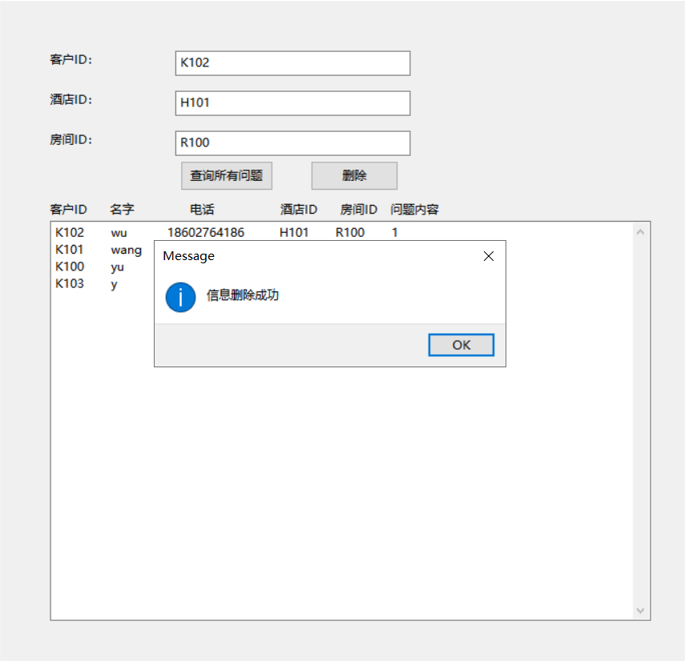
图 23
结果分析：实际运行结果与该测试用例预期输出结果一致
（9）管理客户信息操作
①执行测试用例ManageCustomer_001，运行结果如图24
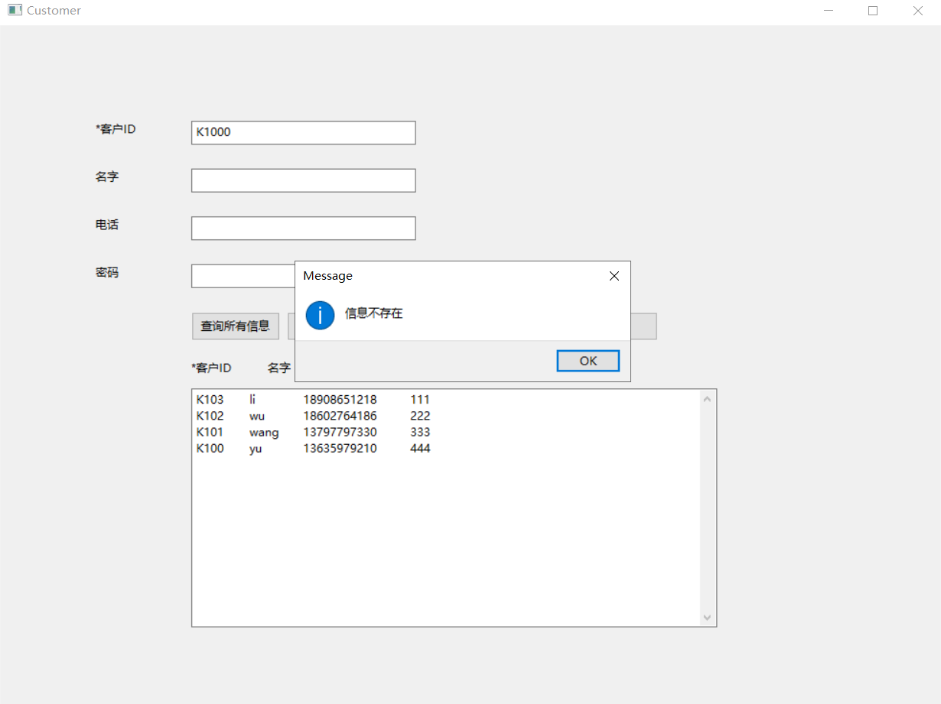
图24
结果分析：实际运行结果与该测试用例预期输出结果一致
②执行测试用例ManageCustomer_002，运行结果如图25
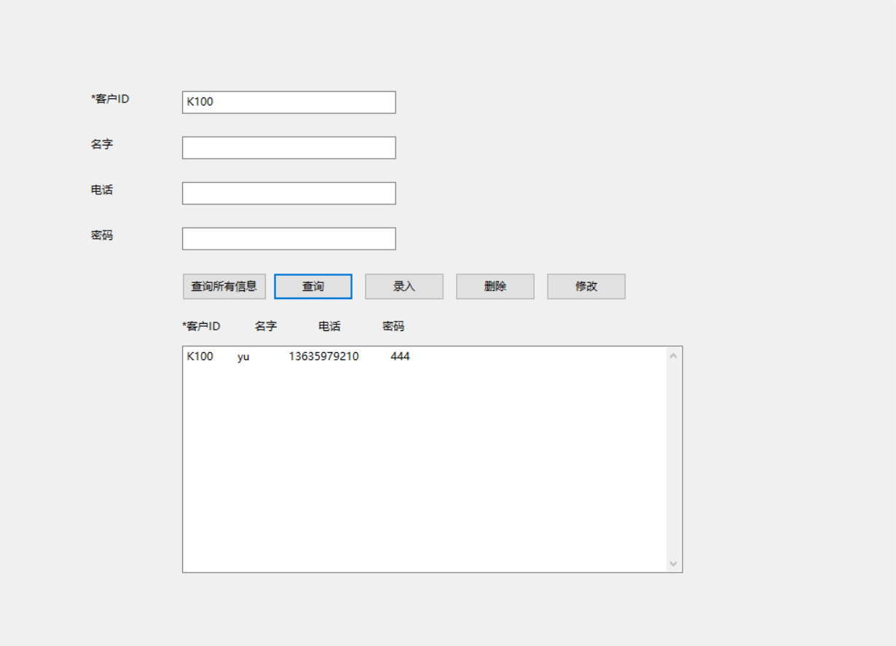
图25
结果分析：实际运行结果与该测试用例预期输出结果一致
③执行测试用例ManageCustomer_003，运行结果如图26
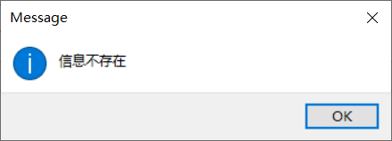
图26
结果分析：实际运行结果与该测试用例预期输出结果一致
④执行测试用例ManageCustomer_004，运行结果如图27
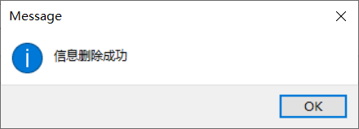
图27
结果分析：实际运行结果与该测试用例预期输出结果一致
⑤执行测试用例ManageCustomer_005，运行结果如图28
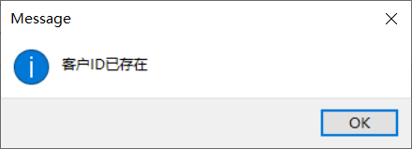
图28
结果分析：实际运行结果与该测试用例预期输出结果一致
⑥执行测试用例ManageCustomer_006，运行结果如图29
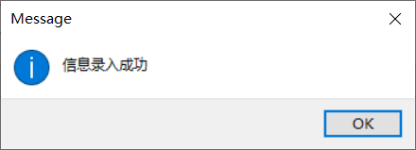
图 29
结果分析：实际运行结果与该测试用例预期输出结果一致
⑦执行测试用例ManageCustomer_007，运行结果如图30
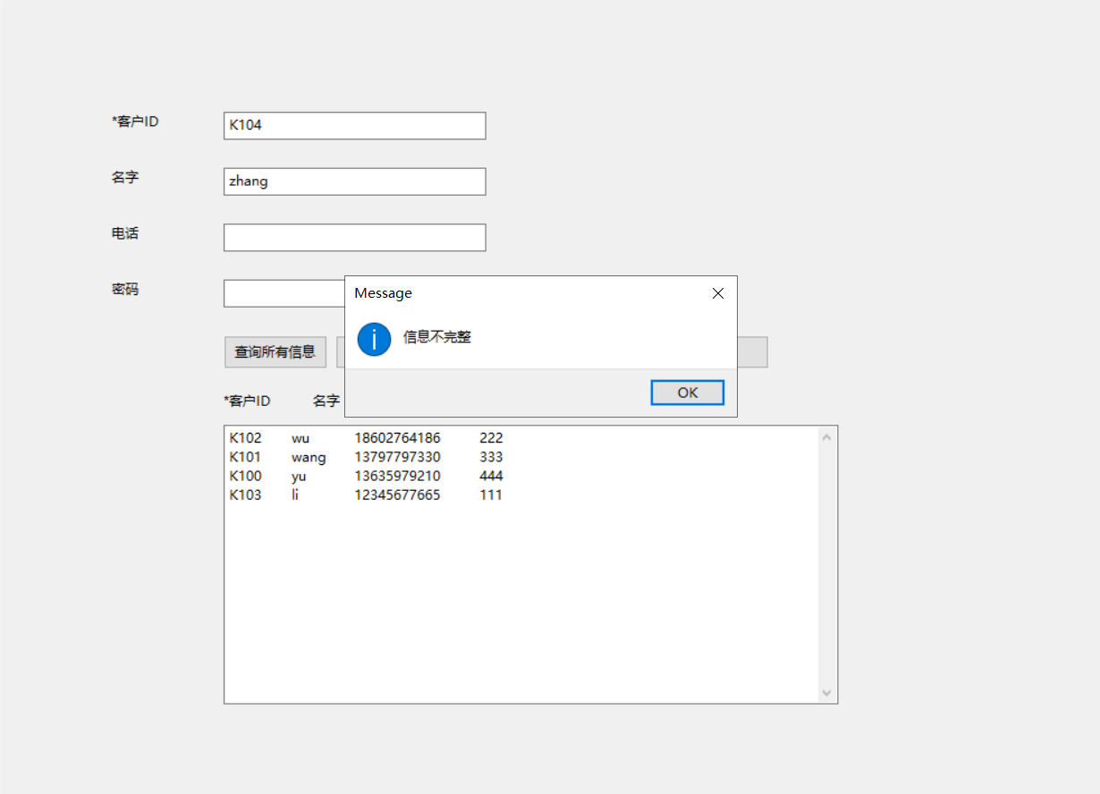
图 30
结果分析：实际运行结果与该测试用例预期输出结果一致
⑧执行测试用例ManageCustomer_008，运行结果如图31
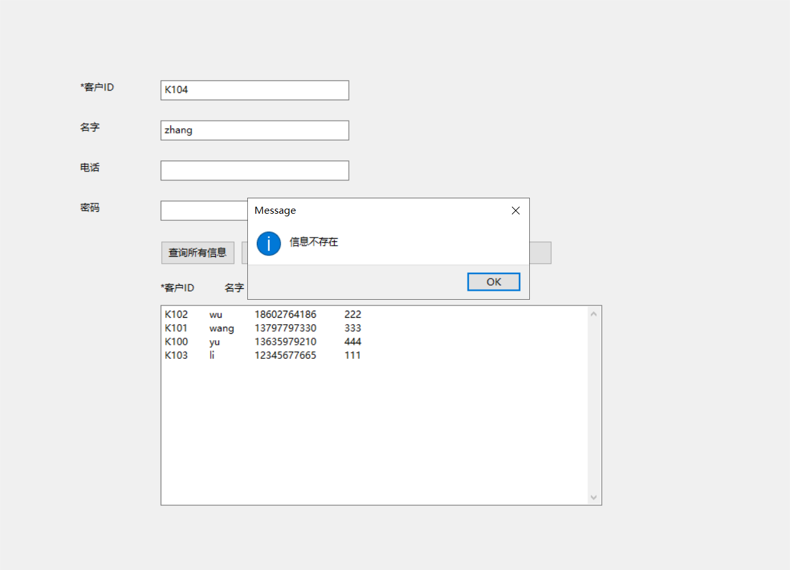
图 31
结果分析：实际运行结果与该测试用例预期输出结果一致
⑨执行测试用例ManageCustomer_009，运行结果如图32
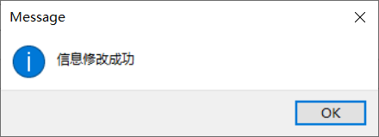
图32
结果分析：实际运行结果与该测试用例预期输出结果一致
⑩执行测试用例ManageCustomer_0010，运行结果如图33
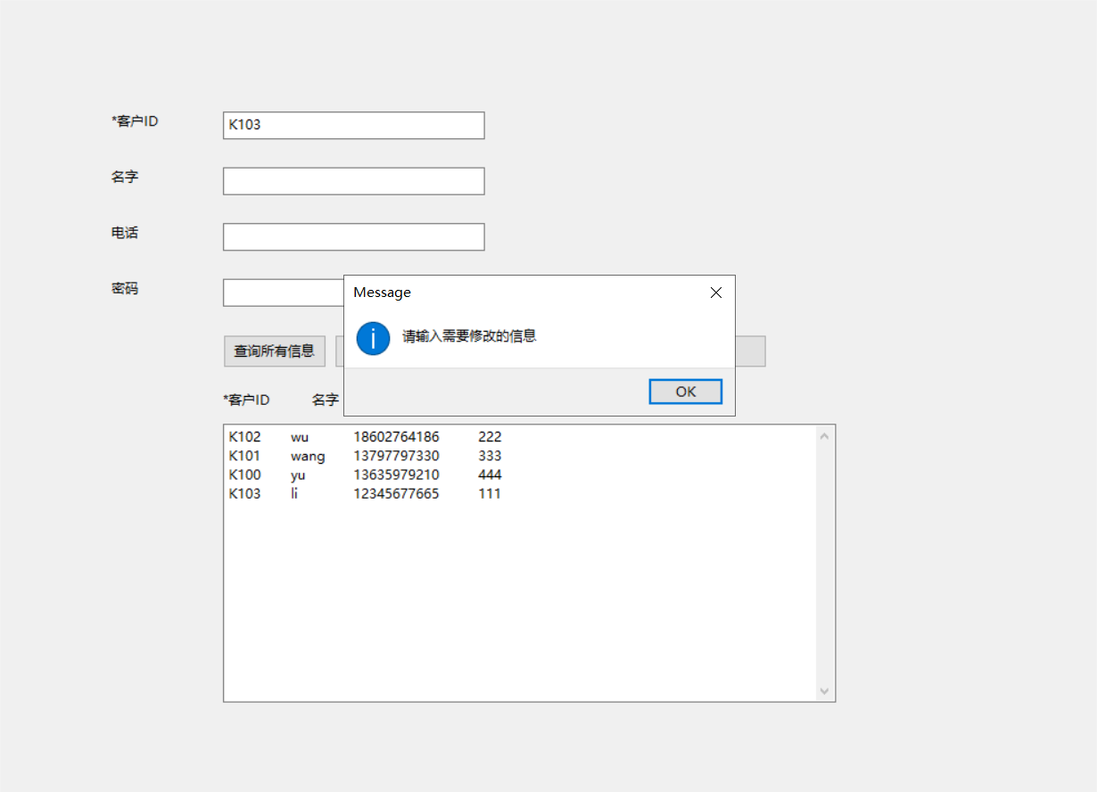
图 33
结果分析：实际运行结果与该测试用例预期输出结果一致
（10）管理酒店信息操作
①执行测试用例ManageHotel_001，运行结果如图34
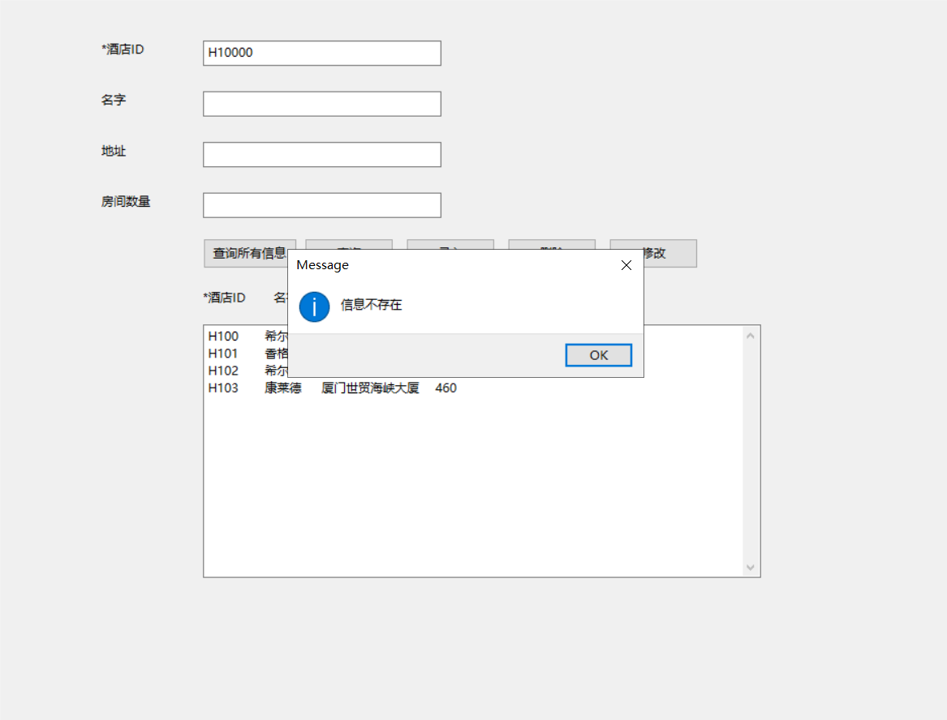
图34
结果分析：实际运行结果与该测试用例预期输出结果一致
②执行测试用例ManageHotel_002，运行结果如图35
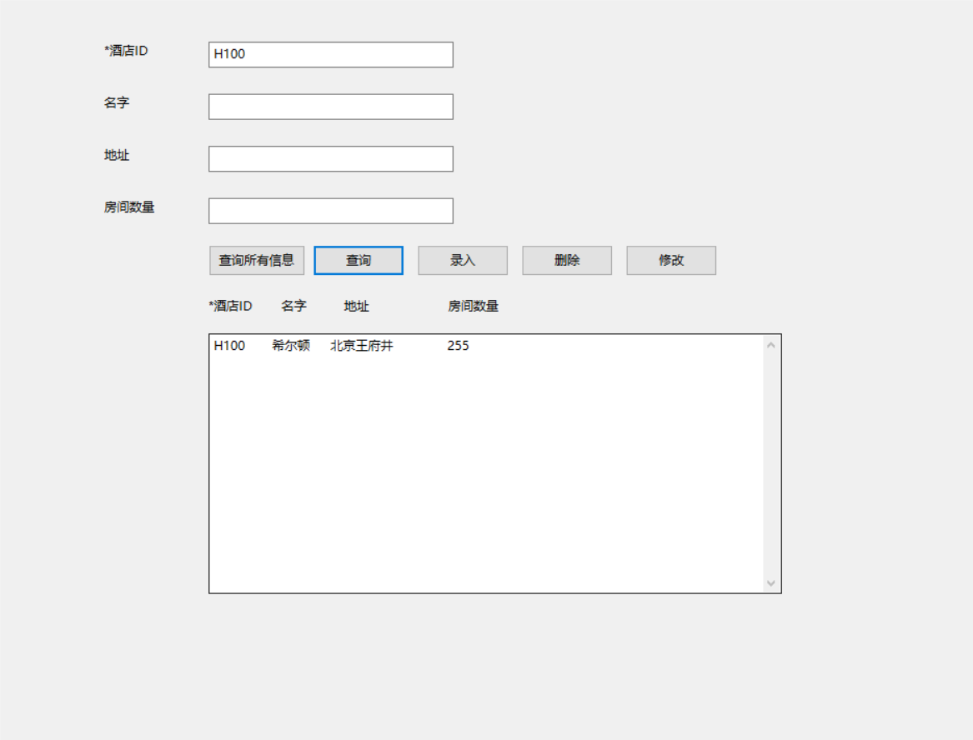
图35
结果分析：实际运行结果与该测试用例预期输出结果一致
③执行测试用例ManageHotel_003，运行结果如图36
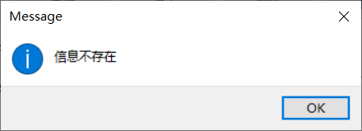
图36
结果分析：实际运行结果与该测试用例预期输出结果一致
④执行测试用例ManageHotel_004，运行结果如图37
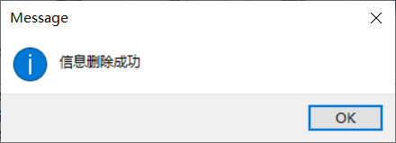
图37
结果分析：实际运行结果与该测试用例预期输出结果一致
⑤执行测试用例ManageHotel_005，运行结果如图38
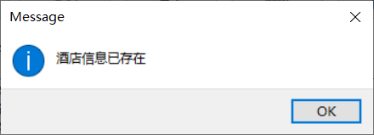
图38
结果分析：实际运行结果与该测试用例预期输出结果一致
⑥执行测试用例ManageHotel_006，运行结果如图39
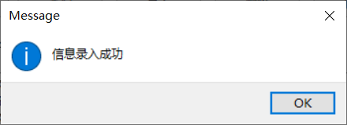
图39
结果分析：实际运行结果与该测试用例预期输出结果一致
⑦执行测试用例ManageHotel_007，运行结果如图40
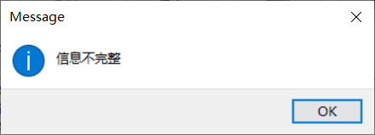
图40
结果分析：实际运行结果与该测试用例预期输出结果一致
⑧执行测试用例ManageHotel_008，运行结果如图41
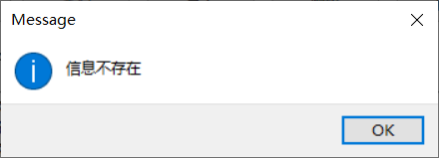
图41
结果分析：实际运行结果与该测试用例预期输出结果一致
⑨执行测试用例ManageHotel_009，运行结果如图42
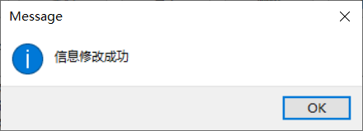
图42
结果分析：实际运行结果与该测试用例预期输出结果一致
⑩执行测试用例ManageHotel_010，运行结果如图43
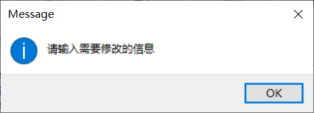
图 43
结果分析：实际运行结果与该测试用例预期输出结果一致
（11）管理订单信息操作
①执行测试用例ManageOrder_001，运行结果如图44
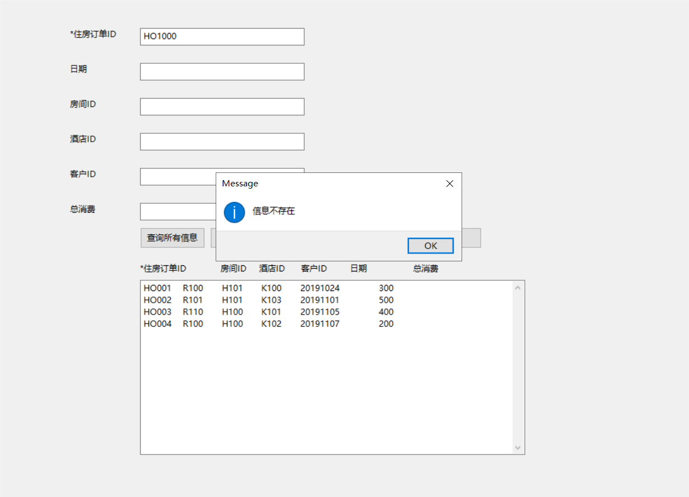
图 44
结果分析：实际运行结果与该测试用例预期输出结果一致
②执行测试用例ManageOrder_002，运行结果如图45
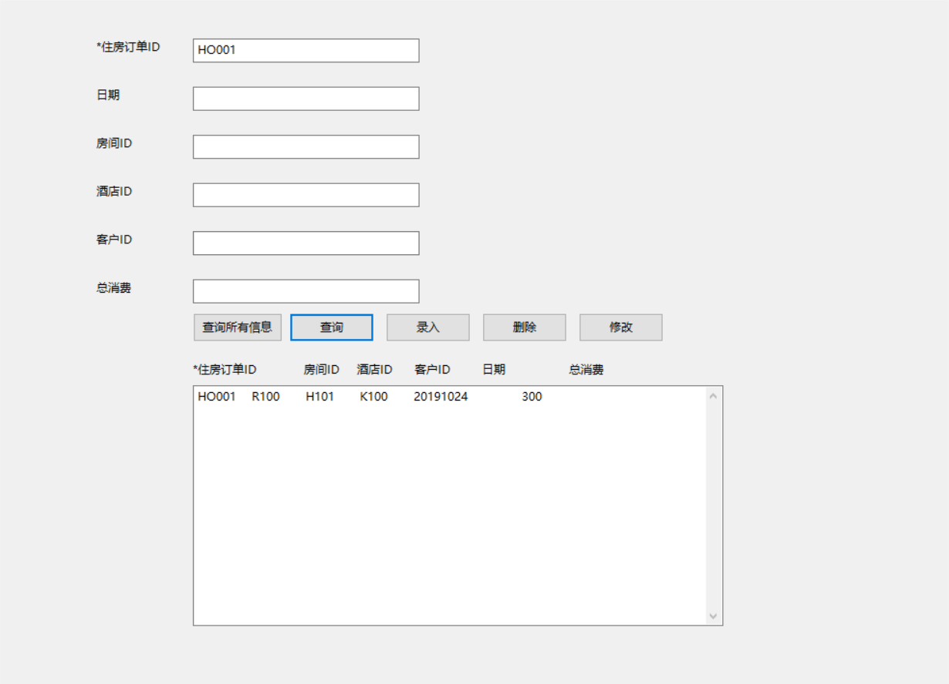
图45
结果分析：实际运行结果与该测试用例预期输出结果一致
③执行测试用例ManageOrder_003，运行结果如图46
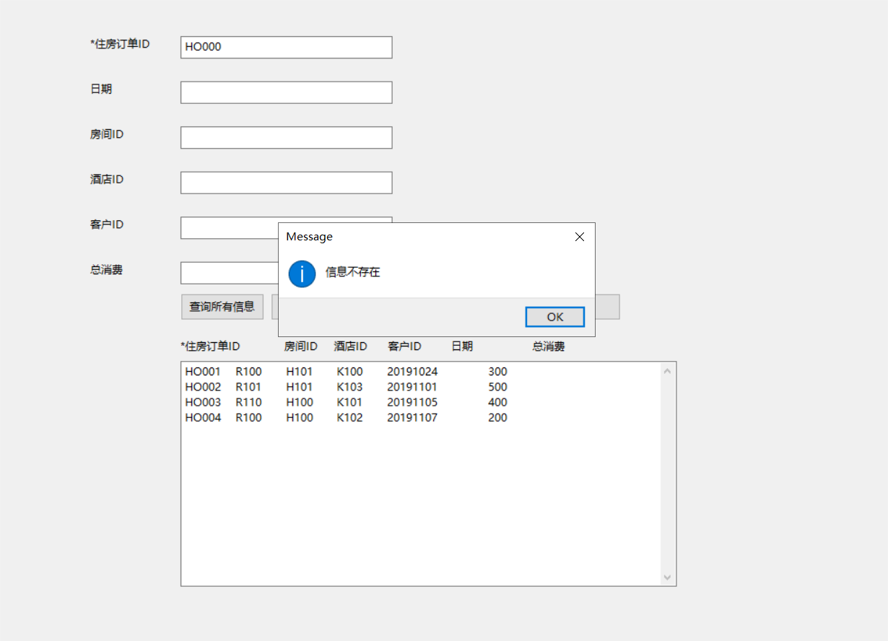
图46
结果分析：实际运行结果与该测试用例预期输出结果一致
④执行测试用例ManageOrder_004，运行结果如图47
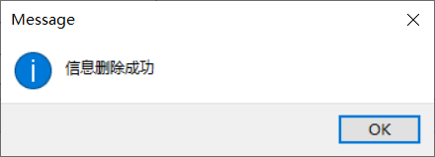
图47
结果分析：实际运行结果与该测试用例预期输出结果一致
⑤执行测试用例ManageOrder_005，运行结果如图48
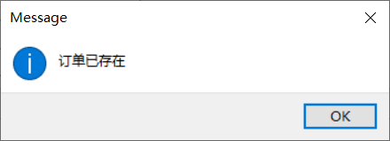
图48
结果分析：实际运行结果与该测试用例预期输出结果一致
⑥执行测试用例ManageOrder_006，运行结果如图49
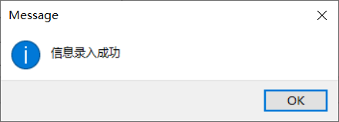
图49
结果分析：实际运行结果与该测试用例预期输出结果一致
⑦执行测试用例ManageOrder_007，运行结果如图50
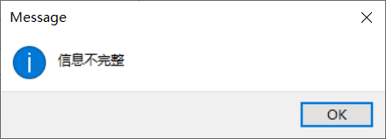
图50
结果分析：实际运行结果与该测试用例预期输出结果一致
⑧执行测试用例ManageOrder_008，运行结果如图51
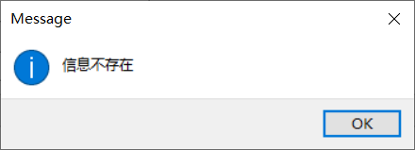
图 51
结果分析：实际运行结果与该测试用例预期输出结果一致
⑨执行测试用例ManageOrder_009，运行结果如图52
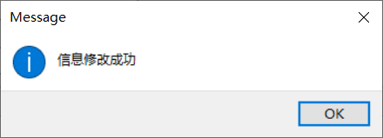
图52
结果分析：实际运行结果与该测试用例预期输出结果一致
⑩执行测试用例ManageOrder_010，运行结果如图53
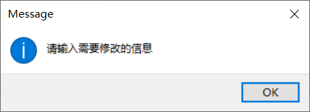
图53
结果分析：实际运行结果与该测试用例预期输出结果一致
（12）管理房间信息操作
①执行测试用例ManageRoom_001，运行结果如图54
图54
结果分析：实际运行结果与该测试用例预期输出结果一致
②执行测试用例ManageRoom_002，运行结果如图55
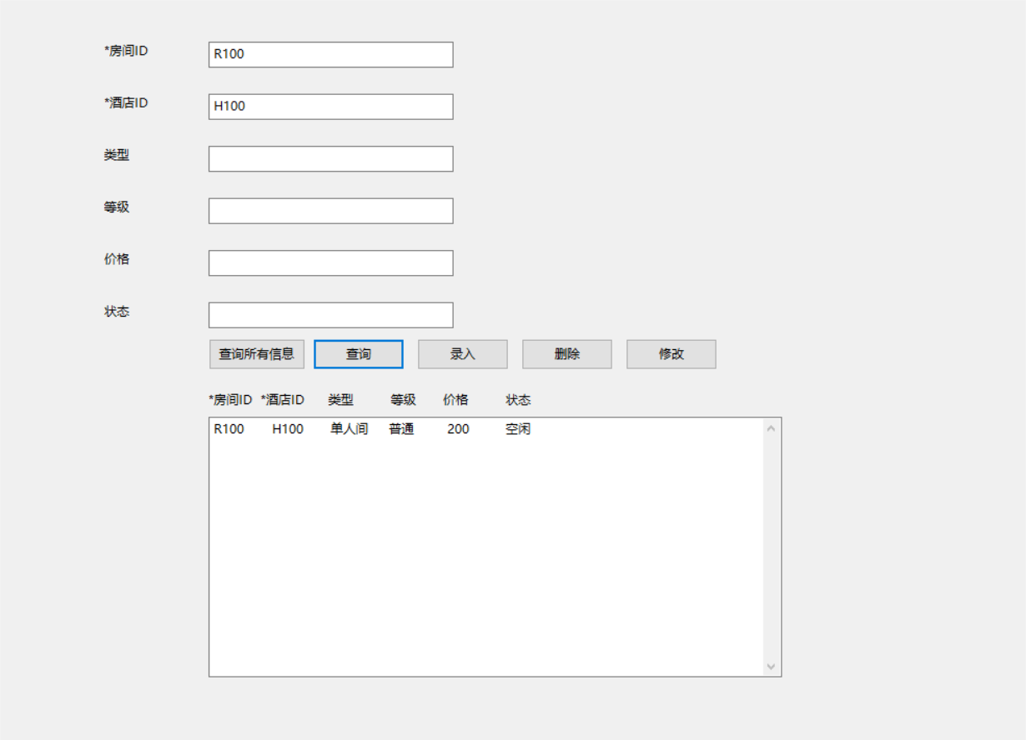
图55
结果分析：实际运行结果与该测试用例预期输出结果一致
③执行测试用例ManageRoom_003，运行结果如图56
图56
结果分析：实际运行结果与该测试用例预期输出结果一致
④执行测试用例ManageRoom_004，运行结果如图57
图 57
结果分析：实际运行结果与该测试用例预期输出结果一致
⑤执行测试用例ManageRoom_005，运行结果如图58
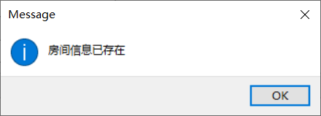
图 58
结果分析：实际运行结果与该测试用例预期输出结果一致
⑥执行测试用例ManageRoom_006，运行结果如图59
图 59
结果分析：实际运行结果与该测试用例预期输出结果一致
⑦执行测试用例ManageRoom_007，运行结果如图60
图60
结果分析：实际运行结果与该测试用例预期输出结果一致
⑧执行测试用例ManageRoom_008，运行结果如图61
图61
结果分析：实际运行结果与该测试用例预期输出结果一致
⑨执行测试用例ManageRoom_009，运行结果如图62
图 62
结果分析：实际运行结果与该测试用例预期输出结果一致
⑩执行测试用例ManageRoom_010，运行结果如图63
图63
结果分析：实际运行结果与该测试用例预期输出结果一致

3.3 结论及建议
(1)本系统实现了管理员对酒店、房间、订单以及客户信息的处理，同时实现了客户查阅订单、预定房间以及提交问题的各项功能。其中客户查阅订单这项功能尚存不足，客户只需输入客户的ID便可以查阅到该客户ID的所有订单，对于保护其他客户隐私方面尚存不足，易造成信息泄露。
(2) 对于查阅客户订单的功能建议设置权限，仅可查阅登录系统的这个账号客户ID的订单信息。

